全程118Python第四天
回顾:
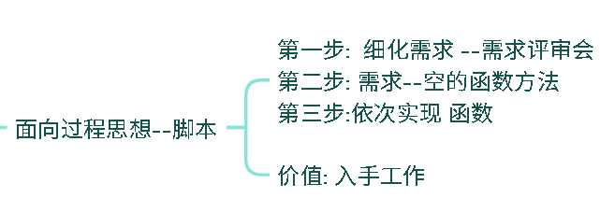

实现案例::

# 1.数据区(学生数据--包含 名字 性别 电话号码)
#数据--字典 列表 元组
# 2.界面(客套 | 告诉用户功能)
def printMenu():
pass #预留位置等待实现
# 3.功能1新增学生
def addStuInfo():
pass

# 4.功能2修改学生
def modifyStuInfo():
pass
# 5.功能3查询学生
def showStuInfo():
pass

if __name__ == '__main__':
printMenu()#依次调试~

内容1: 实现v1(数据界面)
长期存储数据硬盘(持久化数据)-----文件(txt)| mysql中
硬盘 慢 长期存储
程序运行内存数据 -------------容器数据(字符串|元组|字典|列表|集合)
内存 快 配合CPU计算
程序功能(比如学生信息 数据加载顺序 )
硬盘mysql|文件(持久)---加载---内存中(字典|列表)---交给--CPU运算 提供功能
为什么数据 不用字符串和元组?
答 不可变

第一步:数据区:数据结构?
[{'name':'zhang','sex':'男','phone':'13311096320'},
{'name':'lisi','sex':'女','phone':'13311096120'}]

第二步: 界面+
问题: 程序和用户交互,用户决定系统是否退出
# 1.数据区(学生数据--包含 名字 性别 电话号码)
#数据--字典 列表 元组
stuInfo = [] #等待增加数据

# 2.界面(客套 | 告诉用户功能)
def printMenu():
print("="*30) #30个=
print("===欢迎来到学生管理系统v1.0=======")
print("1.添加学生信息")
print("2.删除学生信息")
print("3.修改学生信息")
print("4.显示学生信息")
print("0.退出学生信息系统")
print("=" * 30) # 30个=
# 3.功能1新增学生
def addStuInfo():
pass

# 4.功能2修改学生
def modifyStuInfo():
pass
# 5.功能3查询学生
def showStuInfo():
pass

#6.用户交互函数---程序启动函数～ 自己封装程序起点～
def jw_main():
while True:
printMenu() # 依次调试~
try:
key=input('请输入数字，选择功能')#字符串
if key=='1':
print('开始增加学生。。。')
addStuInfo()
elif key=='2':
print('开始删除学生。。。')
elif key=='3':
print('开始修改学生。。。')
modifyStuInfo()
elif key=='4':
print('开始查询学生。。')
showStuInfo()
elif key=='0':
print('byebye~~')
return #break
except:
print('主人不要逗我，重新输入～')

if __name__ == '__main__': #自测分支
jw_main() #启动程序 ～

小结:
1编码--->函数(维护)
2自测 if __name__ == '__main__': 分支

内容2: 实现v2版本(增 改 查)
思考: 增 用户输入数据 追加列表

2.1 增加函数:
def addStuInfo():
newName=input('请输入学生的姓名')
newSex=input('请输入学生的性别:(男/女)')
newPhone=input('请输入学生手机号')
#组装字典
newInfo={} # {}字典 dict() 空字典 set()
newInfo['name']=newName #没有name键增加
newInfo['sex']=newSex
newInfo['phone']=newPhone
#{'name':newName，'sex’:newSex,'phone':newPhone}
#全局变量
stuInfo.append(newInfo)

2.2 修改函数 :
思路: 根据 用户输入学生序号 定位修改学生
输入学生姓名 性别 电话 完成修改
序号? 用户第一个

# 1.数据区(学生数据--包含 名字 性别 电话号码)
#数据--字典 列表 元组
stuInfo = [] #等待增加数据

# 2.界面(客套 | 告诉用户功能)
def printMenu():
print("="*30) #30个=
print("===欢迎来到学生管理系统v1.0=======")
print("1.添加学生信息")
print("2.删除学生信息")
print("3.修改学生信息")
print("4.显示学生信息")
print("0.退出学生信息系统")
print("=" * 30) # 30个=
# 3.功能1新增学生
def addStuInfo():
newName=input('请输入学生的姓名')
newSex=input('请输入学生的性别:(男/女)')
newPhone=input('请输入学生手机号')
#组装字典
newInfo={} # {}字典 dict() 空字典 set()
newInfo['name']=newName #没有name键增加
newInfo['sex']=newSex
newInfo['phone']=newPhone
#{'name':newName，'sex’:newSex,'phone':newPhone}
#全局变量
stuInfo.append(newInfo)

#字典追加列表

# 4.功能2修改学生
def modifyStuInfo():
stuId=int(input('请输入修改的序号')) # 用户 1 2 3
newName = input('请输入学生的新的姓名')
newSex = input('请输入学生的新的性别:(男/女)')
newPhone = input('请输入学生新的手机号')
#用户输入第一个1 下标0
stuInfo[stuId-1]['name']= newName #有这个键就是改
stuInfo[stuId-1]['sex'] = newSex
stuInfo[stuId-1]['phone'] = newPhone

# 5.功能3查询学生
def showStuInfo():
#print(stuInfo)
print('学生信息如下')
print("="*30)
print("序号 姓名 性别 手机号码")
i=1
for stu in stuInfo: #列表 从列表取出每一个数据～ stu字典
print(f"{i} {stu['name']} {stu['sex']} {stu['phone']} ")
i+=1
#6.用户交互函数---程序启动函数～ 自己封装程序起点～
def jw_main(): # 程序启动函数～ 整个程序的起点～ ===》升级和维护～ 100%放在函数～
while True:
printMenu() # 依次调试~
try:
key=input('请输入数字，选择功能')#字符串
if key=='1':
print('开始增加学生。。。')
addStuInfo()
elif key=='2':
print('开始删除学生。。。')
elif key=='3':
print('开始修改学生。。。')
modifyStuInfo()
elif key=='4':
print('开始查询学生。。')
showStuInfo()
elif key=='0':
print('byebye~~')
break
except:
print('主人不要逗我，重新输入～')

#对这个脚本对这个自测的～
if __name__ == '__main__':
jw_main() #启动程序 ～开始函数～～ 第一个调用

恭喜 你现在python程序员 ----> 练习 完成 查询 要求 数据可以换行(独立完成10遍)
正常心态 听听还行 动手费力(多写熟练度 ~)

内容3:Python 文件操作

小白:
1得有文件

testID testdata
1 zhangsan
2 lisi
3 wangwu

2 打开文件 (文件 只读 可以读可以写入 中文乱码)

3 关闭文件

例子: 有一个文件内容 读取文件内容
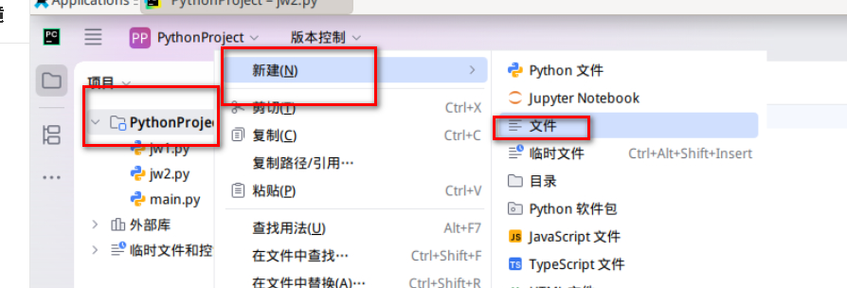

例子1入门 open模式 :
#相对路径写法
# 文件名 文件模式r只读 文件中文编码
fp=open('data.txt','r',encoding='utf-8')
#fp打开的文件
content1=fp.read(2) #2个字符
print(content1)
content=fp.read(10)
print(content)

小结
1文件模式 r 读 w 覆盖写 a追加写
r 只读模式文件 不存在报错
#r+ 支持读写 文件不存在不创建~
w+ 支持读写 文件不存在可以自动创建 覆盖改
a+ 支持读写 1.追加写入 2.文件不存在自动创建

例子2 w+ 和 a+ 的区别
#相对路径写法
# w+ 每次写入内容覆盖原来的内容
# a+ 文件指针移动了最后 每次写入会在最后 追加内容
fp=open('data22.txt','a+',encoding='utf-8')
fp.write('python1\n') #\n 转义字符换行
fp.write('python2\n')
fp.write(r'python3\n') # r 取消字符串转义功能 原始字符串 f格式化字符串
fp.close() #用完关闭～～

2 文件指针
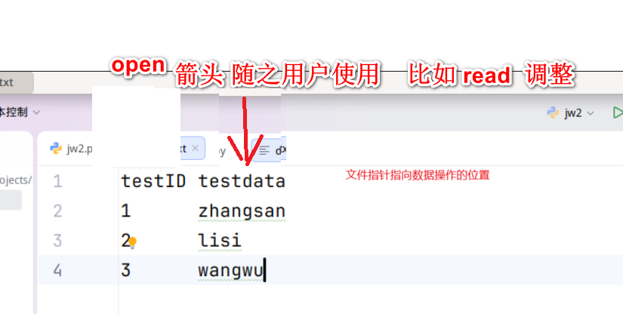

笔试题:---->
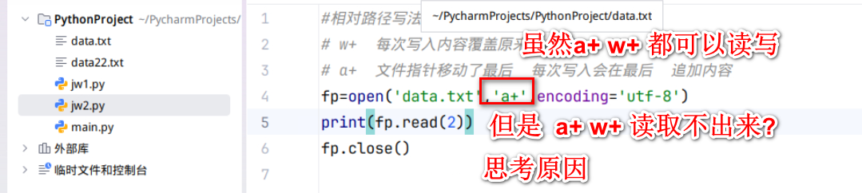

答 a+ 模式到文件指针自动到 最后 seek(指针下标)调整文件指针位置 0开始
w+ 覆盖模式 w+打开文件 发生覆盖 导致文件为空

3 需求: 使用文件 文件是要关闭 (记事本虽然多次打开 开多了卡 ) 容易遗忘?
解决 : with open语句 ---->文件自动关闭
with open('data.txt','r',encoding='utf-8') as fp: #自动关闭
print(fp.read(2))

例子3: 文件读
需求 读取用例 一般不是read() 字符读 按行读取 ？
readline () 按行 需求:不知道读多少行 |执行获取 第n行数据?
解决 方案 是 readlines() 一次性读取所有数据 放到一个列表中 取出来即可~
with open('data.txt','r',encoding='utf-8') as fp:
# content1=fp.readline() #移动一行文件指针
# print(content1)
# 不管数据 变化 都可以 获取全部数据 ～
content1 = fp.readlines() #所有行放到一个列表--为所欲为中去
print(content1)
count=1 #变量
for i in content1: #列表
if count==2: #指定行数～
print(i) #使用这个数据 ～

count+=1

例子４：文件备份拷贝：
文件1--->文件2
思路:
1文件内容 处理? 读取(readlines)文件1内容 写入wirte文件2

2 文件名? data.txt ---> data-备份.txt (补充字符串操作)
find('字符') python 查找 字符在字符串出现的位置 左往右找
rfind('字符') 反向查找 字符串出现位置 右往左找

fileName='data.aaa.gz'
print(fileName.find('.')) #下标 4 左往右找 第一个点.位置 显示的 正向index下标
print(fileName.rfind('.')) #下标 8 右往左找. 第一个点.位置 显示的 正向index下标
#思考如何 根据原有文件名 data.txt ===备份出文件名==》 data-备份.txt
# 1找到.点位置
# 2 .切片 data文件名 txt文件后缀
# 3 组合以下 产生备份出的文件

def beiFen(file):#data.txt
try:
#1处理文件名
#data.txt 产出 data-备份.txt
flag1=file.rfind('.') #从右往前找到 正向下标位置
#1.1 文件名 + 后缀
filename=file[:flag1] #[0:4) 0~3 data
houZhui=file[flag1:] # [4:最后都要] .txt
#1.2 拼接
newfilename=filename+'-备份'+houZhui
#newfilename代表 data-备份.txt
#file 代表data.txt

#2 处理内容
#每次获取一行老文件的内容 写入到新文件
oldFile=open(file,'r',encoding='utf-8') #data.txt
newFile=open(newfilename, 'w+', encoding='utf-8') # data-备份.txt
for line in oldFile.readlines(): #读取老文件的每一行
newFile.write(line) #写入一行
oldFile.close()
newFile.close()
except:
print(f'主人，给我的文件{file}不存在～无法备份')
if __name__ == '__main__':#自测
beiFen('data.txt')
beiFen('jw1.py') # 任何文件都可以备份 ～
beiFen('jw3.txt') #崩溃了 ～要不要自动创建？不要 就应该报错 没有这个文件
beiFen('jw4.py')

内容4: Python 的mysql操作+正则表达式(了解)

